4. SINIFLAR BİLGİ YARIŞMASI SORULARI
İNGLİZCE SORULARI
- Öğle saat 12 sınıfta ışıklar açık ve arkadaşından ışığı kapatmasını nasıl istersin
Cevap: Turn off the light, please
- Give me the eraser,please Türkçesi nedir?
Cevap:bana silgiyi ver ,lütfen
3.I like playing chess cümlesinin Türkçesi nedir?
Cevap:Satranç oynamayı severim
4.Experiment ne anlama gelir?
Cevap:deney
5.This is my guitar and I can …………..it cümlesinde boş yere gelmelidir?
Cevap:play
6.Türkiye –İngiltere futbol karşılaşmasında Türk bir seyirciye Where are you from ? diye sorduğunuz zaman nasıl cevap vermesi beklenir?
Cevap: I am from Turkey
7.I am Turkish . Cümlesine nasıl bir soru sorabiliriz?
Cevap:What nationality are you?
8.Twenty –five sayısını kaçtır?
Cevap:25
9.Bir kişinin mesleğini sorarız
Cevap: What is your job?
10.Bir kişinin yada bir eşyanın yerini sormak için kullandığımız soru kelimesidir
Cevap: Where
11.Mesleği çiftçilik olan birine What is your job ? dediğimizde nasıl cevap alırız?
Cevap:I am a farmer
12. Water kelimesi iki anlamını söyleyiniz
Cevap:su , sulamak
13.Sabah birine günaydın demek için kullanılan selamlaşma cümlesi nedir?
Cevap:Good morning
14.It is ten,twenty –five cümlesinin sorusu ne olmalıdır?
Cevap: What time is it?
15.I like playing football ,I like playing the piano . cümlelerindeki “play” hangi anlamlarda kullanılmıştır?
Cevap:oynamak ,çalmak
16.Bizim bir tavşanımız var ve biz onu kaybettik ,onun nerede olduğunu arkadaşımıza nasıl sorarız?
Cevap:Where is my rabbit?
17.Dişlerimi fırçalarım anlamında kullanılan cümle nedir?
Cevap: I brush my teeth
18.Saat 07:00 ve biri size saatin kaç olduğunu sordu nasıl cevap verirsiniz?
Cevap:It is seven o’clock
19.”I think so” ne anlama gelir?
Cevap: Sanırım öyle ,öyle sanırım
20.”Climb a tree” ne anlama gelir?
Cevap : Bir ağaca tırmanmak
21 .Turn on the lights please cümlesinin anlamı nedir ?
Cevap Işığı aç lütfen
22.’scissors,pencil ,crayon ,notebook, light ‘ kelimeler gruplandırıldığında hangisi farklı olur?
Cevap light
23.’ _ly a k_t e’ boşluklara uygun harfleri yerleştirip uygun kelimeyi bulunuz .
Cevap f-.i
24. sıx ,twelve,fifteen, eighteen,twentyfour, ……………. Thirty sayı örüntüsünü hangi sayı ıle tamamlarsak doğru olur?
Cevap twentyseven
25-.GÜNAYDIN kelimesinin karşılığı hangisidir?
A) GoodAfternoon !
B) GoodEvening !
C) GoodMorning !
D)GoodNight!
Cevap C
26.Nergiz: Hello, .....................isNergiz.
A) It is
B) My name
C) That
D)You
Cevap B
27.Ali : Howareyou?
Ayşe : ...........................,thanks.
A) My name is Ayşe
B) I am fine
C) Goodbye
D)Hello
Cevap B
28." İYİ AKŞAMLAR " kelimesinin karşılığı hangisidir?
A) Goodevening !
B) Goodnight !
C) Goodafternoon !
D)GoodMorning!
Cevap A
29.Ali : What is your name?
Ada : ..................................
A) Bye, Ada.
B) My name is Ada.
C) I am Ali.
D)Hello.
Cevap B
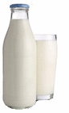
30.Yandaki resminingilizce karşılığı hangisidir?
A) Milk
B) Cake
C) Lemonade
D)Chocolate
Cevap A

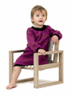
31
A) Standup !
B) Sit down !
C) Colorthe Picture!
D)Close thedoor!

Cevap B

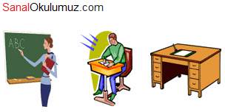
32.

Sırasıyla resimdekilerin adları nelerdir?
- Student - Table - Teacher
- Table - Student – Teacher
- Teacher - Student – Table
- Table- Teacher – Student
CevapC

33. 5+4=_____
a) six b) eight
c) nine d)ten
Cevap C

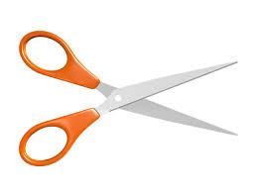
34. _CIS_ORS
Boşluklara hangi harfler gelmelidir?
a)S-C b)S-S
c)S-O DC-S
Cevap B

35. 10-4= ______
a)five b) seven
c)six d)four

Cevap C
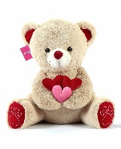
36. Resimler ilgili aşağıdakilerden hangisi söylenebilir?
a) This is a teddybear.
b)I likeplayingcards.
c)I havegotfourmarbles.
d)Ihavegot a blackteddybear.
Cevap A

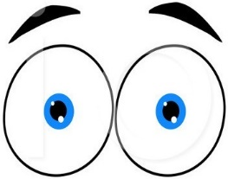
37.I havegottwo _______.
a)lips
b)eyes
c)earsd)arms

Cevap B

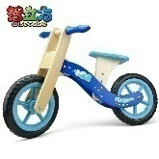
38. Resimle ilgili aşağıdakilerden hangisi doğrudur?

a)It is a redballoon.
b)This is a board.
c)I havegot a car.
d)It is a bicycle.

Cevap D
39. My father’sfather is my _________.

a) grandfather b)father
c)grandmother d)uncle
Cevap A

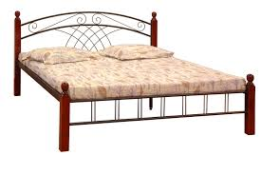
40. It is a ______

a) bathroom b)fridge
c) cup d)bed
Cevap D
41. Sue is at the __________

a)carnival
b)shoppingcente
c)museum
d)zoo
Cevap B

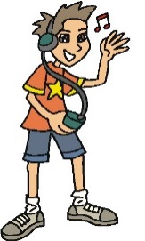
41. Görseli doğru anlatan seçeneği işaretleyiniz.

a)play theguitar
b)read a book
c)listen tomusic
d)do puzzles
CevapC

43. I getup at seven o’clock __________

a)in theafternoon
b)in themornings
c)everymonth
d)at nights
Cevap B
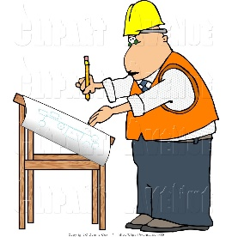
44. Resimdeki meslek aşağıdakilerden hangisidir?

a)musician
b)vet
c)architect
d)mechanic
Cevap C

45) Sayı dizisinde, hangi sayının sıralamadaki yeri yanlıştır?
seven - eight - four - ten - eleven - twelve - thirteen
A) twelve
B) eleven
C) ten
D) four
Doğru Cevap: D

46) Aşağıdaki cümlenin ingilizce karşılığı nedir?
" BANA KALEMİNİ VER, LÜTFEN!"
A) Give me the ruler, please!
B) Sit down!
C) Give me the pencil, please!
D) Be quiet!
Doğru Cevap: C

47) Anlamca farklı kelimeyi bulunuz?
A) Spain B) Italy C) English D) Japan
Doğru Cevap: C

48) " CLEAN THE BLACKBOARD ,PLEASE ! " cümlesinin
Türkçe karşılığı hangisidir?
A) Işığı kapat, lütfen !
B) Sessiz ol !
C) Tahtayı temizle, lütfen !
D) İçeri girebilir miyim?
Doğru Cevap: C
49) Are you from Russia?
....................................
A) No,he isn't. B) Yes, I am.
C) Yes,she is. D) No, she isn't Russian.
Doğru Cevap: B

50) ....................................?
I am from Italy.
A) Where is Italy?
B) Is Italy in Africa?
C) Where are you from?
D) Are you Italian?
Doğru Cevap: C

51) Musfafa Kemal Atatürk is from .........................
He is ..........................
A) Russia - Russian
B) Turkey - Turkish
C) France - French
D) Brazil - Brazilian
Doğru Cevap:B
52)
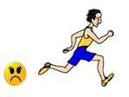I don’t like ............. .
A) dancing
B) running
C) singing
D) skipping a rope
Doğru Cevap. B
53)
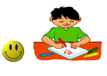I like ........................ .
A) playing with marbles
B) reading comics
C) watching cartoons
D) drawing
Doğru Cevap: D

54) Ali : ............... you like playing computer games?
Dilara : Yes, I do.
A) Do B) Are C) Is D) Am
Doğru Cevap: A
55) I like learning English. .................. like learning English?
A) and B) but C) do you D) no
Doğru Cevap: C

56) Jerry : ...............................................?
Greg : Yes, I like learning English.
A) Are you English?
B) Where are you from?
C) Do you like learning English?
D) What’s your favourite lesson?
Doğru Cevap: C

57) Aşağıdaki eşleştirmelerden hangisi doğrudur?
A) speak – a car
B) drive – horse
C) play – table tennis
D) ride – books
Doğru Cevap: C
58) Jerry : ................ you drive a car?
Tom : No, I can’t.
A) Am B) Can C) Is D) Are
Doğru Cevap: B
59) I can color books but I ................... draw pictures.
A) can B) am C) can’t D) am not
Doğru Cevap: C

60) Gina : Is this your pencil?
Joseph : No, it isn’t .......... pencil. It is his pencil.
A) your B) my C) his D) her
Doğru Cevap: B

61) I have ...................... in the morning.
A) breakfast
B) lunch
C) dinner
D) brother
Doğru Cevap: A

62) “The pencil is under the paper.” cümlesinin Türkçe karşılığı hangi seçenekte verilmiştir?
A) Kalem kağıdın altındadır.
B) Kalem kağıdın üstündedir.
C) Kağıt kalemin altındadır.
D) Kağıt kalemin yanındadır.
Doğru Cevap: A
63) “behind” kelimesinin karşıt(zıt) anlamlısı hangi seçenekte verilmiştir?
A) in front of B) in C) under D) near
Doğru Cevap: A

64) I’m a ................. . I work at a school.
A) doctor B) policeman C) teacher D) farmer
Doğru Cevap: C

